Тренировочный вариант 1
1. Тип 1
Шоколадка стоит 35 рублей. В воскресенье в супермаркете действует специальное предложение: заплатив за две шоколадки, покупатель получает три (одну в подарок). Какое наибольшее количество шоколадок можно получить, потратив не более 200 рублей в воскресенье?
Решение. Разделим 200 на 35:
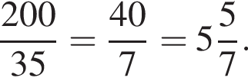
Значит, можно будет купить 5 шоколадок. Еще 2 будут даны в подарок. Всего можно будет получить 7 шоколадок.
Ответ: 7
2. Тип 2
Установите соответствие между величинами и их возможными значениями: к каждому элементу первого столбца подберите соответствующий элемент из второго столбца.
ВЕЛИЧИНЫ
А) частота вращения минутной стрелки
Б) частота вращения лопастей вентилятора
В) частота обращения Земли вокруг своей оси
Г) частота обращения Венеры вокруг Солнца
ВОЗМОЖНЫЕ ЗНАЧЕНИЯ
1) 1 об/день
2) 1,6 об/год
3) 24 об/день
4) 50 об/с
Запишите в ответ цифры, расположив их в порядке, соответствующем буквам:
A | Б | В | Г
Решение. Частота вращения лопастей вентилятора самая большая из предложенных величин — 50 об/с. Частота вращения минутной стрелки — 24 об/день. Частота обращения Земли вокруг своей оси — 1 об/день. Частота обращения Венеры вокруг Солнца — 1,6 об/год.

Ответ: 3412.

Примечание.
Напомним, что циферблат стрелочных часов разделен на 12 часовых и 60 минутных делений. Часовая стрелка делает один оборот за 12 часов, то есть совершает два оборота в сутки. Минутная стрелка делает один оборот за 1 час, то есть совершает 24 оборота в сутки.
Ответ: 3412
3. Тип 3
В таблице приведены размеры штрафов за превышение максимальной разрешённой скорости, зафиксированное с помощью средств автоматической фиксации, установленных на территории России с 1 сентября 2013 года.

Превышение скорости, км/ч | 21 — 40 | 41 — 60 | 61 — 80 | 81 и более
Размер штрафа, руб. | 500 | 1000 | 2000 | 5000

Какой штраф должен заплатить владелец автомобиля, зафиксированная скорость которого составила
195 км/ч на участке дороги с максимальной разрешённой скоростью 110 км/ч?
Решение. Владелец автомобиля привысил скорость на 195 − 110 = 85 км/ч. Штаф, который должен заплатить владелец автомобиля составляет 5000 рублей.
Ответ: 5000.
4. Тип 4
Радиус окружности, описанной около треугольника, можно вычислить по формуле 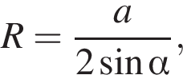 где a — сторона, а α — противолежащий ей угол треугольника. Пользуясь этой формулой, найдите R, если a = 8 и 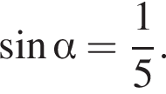
Решение. Согласно формуле, подставим данные:
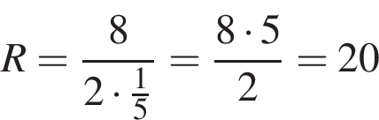
Ответ: 20
5. Тип 5
На рисунке изображён лабиринт. Паук заползает в лабиринт в точке «Вход». Развернуться и ползти назад паук не может, поэтому на каждом разветвлении паук выбирает один из путей, по которому ещё не полз. Считая, что выбор дальнейшего пути чисто случайный, определите, с какой вероятностью паук придёт к выходу
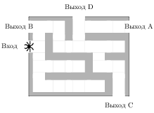
Решение. 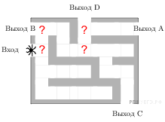На каждой из четырех отмеченных развилок паук с вероятностью 0,5 может выбрать или путь, ведущий к выходу D, или другой путь. Это независимые события, вероятность их произведения (паук дойдет до выхода D) равна произведению вероятностей этих событий. Поэтому вероятность прийти к выходу D равна (0,5)⁴ = 0,0625.

Ответ: 0,0625.
6. Тип 6
Михаил решил посетить Парк аттракционов. Сведения о билетах на аттракционы представлены в таблице. Некоторые билеты позволяют посетить сразу два аттракциона.

Номер билета | Посещаемые аттракционы | Стоимость  (руб.)
1 | Американские горки | 300
2 | Комната страха, американские горки | 400
3 | Автодром, американские горки | 350
4 | Колесо обозрения | 250
5 | Колесо обозрения, автодром | 300
6 | Автодром | 100

Пользуясь таблицей, подберите набор билетов так, чтобы Михаил посетил все четыре аттракциона: колесо обозрения, комнату страха, американские горки, автодром, а суммарная стоимость билетов не превышала 800 рублей. В ответе укажите ровно один набор номеров билетов без пробелов, запятых и других дополнительных символов.
Решение. Билета только на комнату страха нет, поэтому необходимо приобрести второй билет в результате чего первый и третий билеты не нужны. Остается взять либо четвертый и шестой (750 рублей), либо просто пятый (700 рублей).

Ответ: 246 или 25.
7. Тип 7
На рисунке изображён график функции, к которому проведены касательные в четырёх точках.

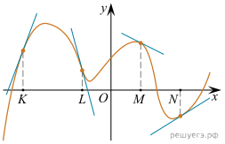

Ниже указаны значения производной в данных точках. Пользуясь графиком, поставьте в соответствие каждой точке значение производной в ней.
ТОЧКИ
А) K
Б) L
В) M
Г) N
ЗНАЧЕНИЯ ПРОИЗВОДНОЙ
1) −4
2) 3
3)
4) −0,5
Запишите в ответ цифры, расположив их в порядке, соответствующем буквам:
А | Б | В | Г
Решение. Пусть угол, который составляет касательная с положительным направлением оси абсцисс, равен α, а угловой коэффициент касательной равен k. Тогда:
α | k
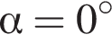 | 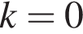
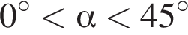 | 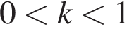
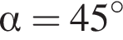 | 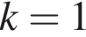
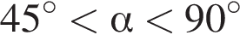 | 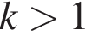
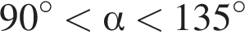 | 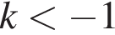
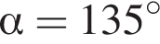 | 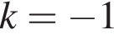
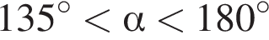 | 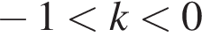

Значение производной в точке равно угловому коэффициенту касательной, проведённой в этой точке. Таким образом, получаем соответствие: А — 2, Б — 1, В — 4 и Г — 3.

Ответ: 2143.
8. Тип 8
Какое из приведённых ниже утверждений равносильно утверждению «Если Вы ― слон, значит, Вы ничего не забываете»?

(1) Если Вы ничего не забываете, значит, Вы ― слон.
(2) Если Вы ― не слон, значит, Вы все забываете.
(3) Если Вы ― не слон, значит, Вы что-то забываете.
(4) Если Вы что-то забываете, значит, Вы ― не слон.
Решение. 1) Слоны ничего не забывают. Все остальные могут как забывать, так и не забывать.
2) То же самое, что и в первом пункте.
3) Не только слоны могут ничего не забывать.
4) Слоны ничего не забывают, поэтому это верно.

Ответ: 4.
9. Тип 9
На рисунке изображён план местности (шаг сетки плана соответствует расстоянию 1 км на местности). Оцените, скольким квадратным километрам равна площадь озера Великое, изображённого на плане. Ответ округлите до целого числа.
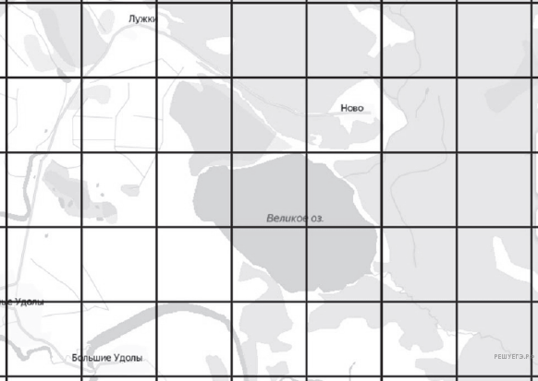
Решение. 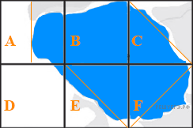Обозначим квадраты буквами так, как показано на рисунке. Перенесём мысленно часть озера, находящуюся в квадрате D, в квадрат А. Сумма этих площадей меньше половины площади квадрата. Площадь части озера в квадрате С примерно половина площади квадрата, другая половина пустая — перенесем в неё части озера из А и D вместе взятые. Этим квадрат С будет заполнен. Теперь перенесём часть озера, лежащую ниже диагонали квадрата Е, на незанятую часть в квадрате F. Теперь квадрат F заполнен почти полностью, а квадрат Е заполнен наполовину. Итак, озеро покрывает приблизительно два полных квадрата С и F, почти полный квадрат В и половину квадрата Е. Значит, площадь озера больше 3 кв. км, но меньше 3,5 кв. км. Округляя, получаем 3 кв. км.
Ответ: 3.

Примечание редакции Решу ЕГЭ.
Понимая необходимость умений проводить подобные оценки и прикидки в прикладных науках, все же отметим, что приведённые выше рассуждения не имеют никакого отношения к математике. Почему? Потому, что нет доказательств. Например, того, часть из Е действительно поместится в F. Доказательство можно было бы провести так: наложить карту на миллиметровку, найти количество квадратиков, в которые попала фигура, и точно установить границы, в которых лежит площадь: отбросив частично заполненные квадратики, получим площадь с недостатком, учитывая все частично заполненные квадратики, найдем площадь с избытком. Но это путь не для экзамена.

Примечание Д. Д. Гущина о применении палетки для определения площади.
Читательница Ольга Кулешова рассказала нам, что в начальных классах изучают способ нахождения площади фигуры с помощью палетки (квадратной сетки). Площадь фигуры считается равной количеству полностью заполненных клеток сетки плюс половина количества не полностью заполненных клеток. Решая данную задачу таким способом, найдем, что количество полностью заполненных клеток равно 0, количество частично заполненных клеток равно 6, следовательно, площадь фигуры равна 0 + 6 : 2 = 3.
Об этом необходимо сказать следующее.
Для фигур случайной формы, покрытых большим количеством клеток, указанное приближение площади нередко дает удовлетворительную точность. Однако в ряде случаев погрешность становится неприемлемой.
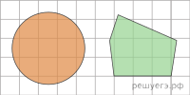
Найдем, к примеру, указанным методом площадь изображенных на рисунке круга и пятиугольника. Для круга сложим 5 целых клеток и половину от 16 частично заполненных, вместе 13 клеток. Как нетрудно проверить, используя формулу для площади круга 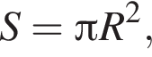 найденная по клеточкам площадь круга мало отличается от расчетной. Но найдем теперь площадь пятиугольника: к 6 целым клеткам прибавим половину от 9, получим 10,5 или, округленно, 11 клеток. Однако в действительности площадь пятиугольника не 11 и даже не 10, а меньше 9 клеток. Ошибка превосходит 17%, а после округления — даже 22%.
По всей вероятности, точной формулы для оценки погрешности использования квадратной палетки при оценке площади не существует. Но ясно, что погрешность может быть достаточно велика, если все частично заполненные клетки заполнены более (либо менее), чем наполовину, или если покрывающих фигуру клеток слишком мало.
В приведенном выше задании ЕГЭ площадь покрыта всего шестью клетками. В таких случаях найденный ответ может получиться верным, но может оказаться и ошибочным. Поэтому на экзамене пользоваться указанным методом нельзя.
Подробнее прочитать о приближенном определении площадей можно, например, в учебном пособии для высших учебных заведений Инженерная геодезия.pdf.
Ответ: 3

10. Тип 10
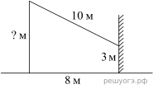
От столба к дому натянут провод длиной 10 м, который закреплён на стене дома на высоте 3 м от земли (см. рис.). Найдите высоту столба, если расстояние от дома до столба равно 8 м. Ответ дайте в метрах.
Решение. 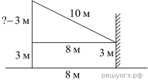Пусть длина искомой стороны равна Проведём отрезок, параллельный горизонтальной прямой, как показано на рисунке, тогда 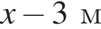 — катет получившегося прямоугольного треугольника. По теореме Пифагора:
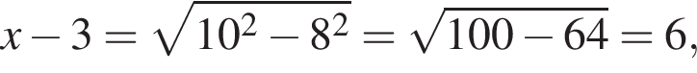
Следовательно, длина искомой стороны равна 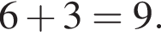
Ответ: 9.
11. Тип 11
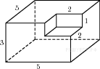Найдите площадь поверхности многогранника, изображенного на рисунке (все двугранные углы прямые).
Решение. Площадь поверхности заданного многогранника равна площади поверхности прямоугольного параллелепипеда с ребрами 3, 5, 5:

Ответ: 110.
12. Тип 12
На клетчатой бумаге нарисовано два круга. Площадь внутреннего круга равна 1. Найдите площадь заштрихованной фигуры.

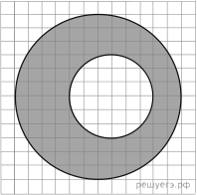
Решение. Площади кругов относятся как квадраты их радиусов. Радиус внешнего круга равен 6, радиус внутреннего равен 3. Поскольку радиус большего круга вдвое больше радиуса наименьшего круга, площадь большего круга вчетверо больше площади меньшего. Следовательно, она равна 4. Площадь заштрихованной фигуры равна разности площадей кругов: 4 − 1 = 3.
Ответ: 3
13. Тип 13
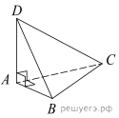
В треугольной пирамиде ABCD рёбра AB, AC и AD взаимно перпендикулярны. Найдите объём этой пирамиды, если AB = 6, AC = 18 и AD = 8.
Решение. Найдём площадь основания пирамиды:
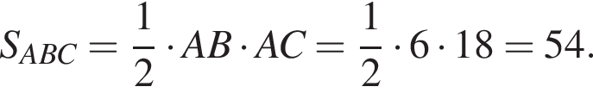
Теперь можем найти объём пирамиды SABC:
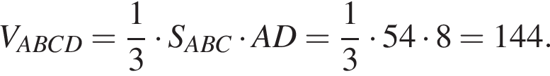
Ответ: 144.
14. Тип 14
Найдите значение выражения 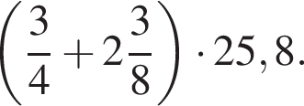
Решение. Выполним преобразования:
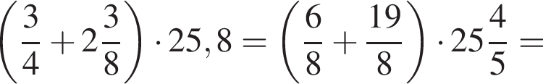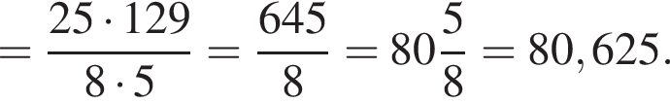
Ответ: 80,625.
15. Тип 15
В выборах участвовали два кандидата. Голоса избирателей распределились между ними в отношении 3:2. Сколько процентов голосов получил проигравший?
Решение. Найдём количество процентов в одной части:
Найдём количество процентов голосов в двух частях:
Ответ: 40.
16. Тип 16
Найдите 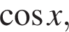 если и 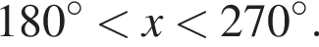
Решение. Так как 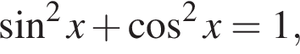 то Так как 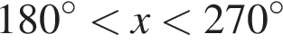 (3 четверть), то 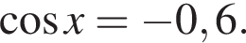

Ответ: −0,6.
17. Тип 17
Найдите корень уравнения 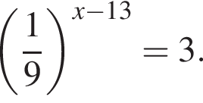
Решение. Перейдем к одному основанию степени:
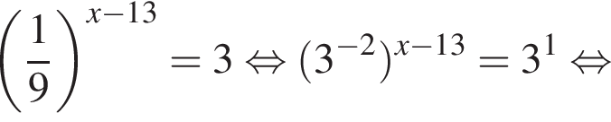

Ответ: 12,5.
18. Тип 18
Каждому из четырёх неравенств в левом столбце соответствует одно из решений в правом столбце. Установите соответствие между неравенствами и их решениями.
НЕРАВЕНСТВА
А) 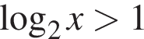
Б) 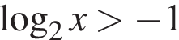
В) 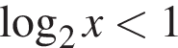
Г) 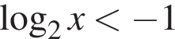
РЕШЕНИЯ
1) 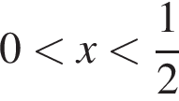
2) 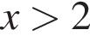
3) 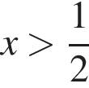
4) 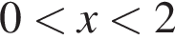
Запишите в ответ цифры, расположив их в порядке, соответствующем буквам:
А | Б | В | Г
Решение. А) 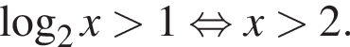
Б) 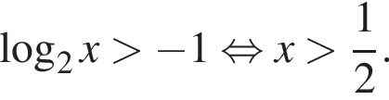
В) 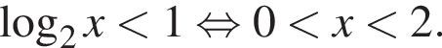
Г) 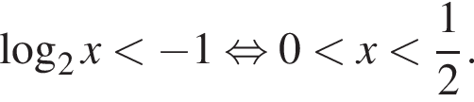

Ответ: 2341.
19. Тип 19
Цифры четырёхзначного числа, кратного 5, записали в обратном порядке и получили второе четырёхзначное число. Затем из первого числа вычли второе и получили 1458. Приведите ровно один пример такого числа.
Решение. Число делится на 5, значит, его последняя цифра или 0, или 5. Но так как при записи в обратном порядке цифры также образуют четырёхзначное число, то эта цифра 5, ибо число не может начинаться с 0. Пусть число имеет вид 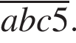 Тогда условие можно записать так:
Второе слагаемое в левой части делится на 10. Значит, за разряд единиц в сумме отвечает только первое слагаемое. То есть 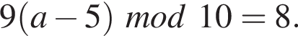 Откуда Подставив полученное значение в уравнение, получим, что Перебрав все пары b и с, которые являются решением этого равенства, выпишем все числа, являющиеся ответом: 7065, 7175, 7285, 7395.

Примечание.
Заметим, что по условию из первого числа вычитается второе, следовательно, исходное число должно быть больше, чем число, полученное в результате записи его цифр в обратном порядке. Поэтому, например, число 3825 не подходит: для него результат 1458 получается, если из числа с цифрами, записанными в обратном порядке, вычесть исходное число.
Ответ: 7065|7175|7285|7395
20. Тип 20
Семья состоит из мужа, жены и их дочери студентки. Если бы зарплата мужа увеличилась вдвое, общий доход семьи вырос бы на 67%. Если бы стипендия дочери уменьшилась втрое, общий доход семьи сократился бы на 4%. Сколько процентов от общего дохода семьи составляет зарплата жены?
Решение. Если бы зарплата мужа увеличилась вдвое, общий доход семьи вырос бы на 67%, то есть зарплата мужа составляет 67% дохода семьи. Если бы стипендия дочери уменьшилась втрое, общий доход семьи сократился бы на 4%, то есть 2/3 стипендии составляют 4% дохода семьи, а вся стипендия дочери составляет 6% дохода семьи. Таким образом, доход жены составляет 100% − 67% − 6% = 27% дохода семьи.
Ответ: 27.
21. Тип 21
В корзине лежит 40 грибов: рыжики и грузди. Известно, что среди любых 17 грибов имеется хотя бы один рыжик, а среди любых 25 грибов хотя бы один груздь. Сколько рыжиков в корзине?
Решение. Груздей максимум 16 (иначе можно было бы взять 17 груздей и условие бы не выполнилось). Рыжиков максимум 24 (иначе можно было бы взять 25 груздей в нарушение условия). Известно, что в корзине всего 40 грибов. Поэтому груздей ровно 16, а рыжиков ровно 24.
Ответ: 24

Критерии оценивания
Отметка по пятибалльной шкале «2» «3» «4» «5»
Суммарный балл за работу в целом 0–6 7–11 12–16 17–21

Темы тестовой части
1.Простейшие текстовые задачи
2.Размеры и единицы измерения
3.Чтение графиков и диаграмм
4.Преобразования выражений
5.Начала теории вероятностей
6.Выбор оптимального варианта
7.Анализ графиков и диаграмм
8.Анализ утверждений
9.Задачи на квадратной решетке
10.Прикладная геометрия
11.Стереометрия
12.Планиметрия
13.Задачи по стереометрии
14.Вычисления
15.Простейшие текстовые задачи
16.Вычисления и преобразования
17.Простейшие уравнения
18.Неравенства
19.Числа и их свойства
20.Текстовые задачи
21.Задачи на смекалку

